双光栅测量微弱振动位移量实验
DHGS-1型双光栅微弱振动实验仪

使
用
说
明
书

杭州大华仪器制造有限公司

双光栅测量微弱振动位移量实验
精密测量在自动化控制的领域里一直扮演着重要的角色，其中光电测量因为有较好的精密性与准确性，加上轻巧、无噪音等优点，在测量的应用上常被采用。作为一种把机械位移信号转化为光电信号的手段，光栅式位移测量技术在长度与角度的数字化测量、运动比较测量、数控机床、应力分析等领域得到了广泛的应用。
多普勒频移物理特性的应用也非常广泛，如医学上的超声诊断仪，测量海水各层深度的海流速度和方向、卫星导航定位系统、音乐中乐器的调音等。
双光栅微弱振动实验仪在力学实验项目中用作音叉振动分析、微振幅（位移）、测量和光拍研究等。
一、实验目的
1. 了解利用光的多普勒频移形成光拍的原理并用于测量光拍拍频
2. 学会使用精确测量微弱振动位移的一种方法
3. 应用双光栅微弱振动实验仪测量音叉振动的微振幅
二、技术参数
实验仪器：激光源、信号发生器、频率计（上述仪器已集成在测量仪箱内）
激光器：λ=635nm，0～30mw
信号发生器：120Hz～950Hz，0.1Hz微调，0～650mw输出
频率计：（1Hz～999.9Hz）±0.1Hz
音叉谐振频率：500Hz左右
三、实验原理
1. 位移光栅的多普勒频移
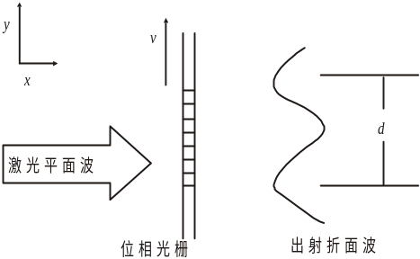多普勒效应是指光源、接收器、传播介质或中间反射器之间的相对运动所引起的接收器接收到的光波频率与光源频率发生的变化，由此产生的频率变化称为多普勒频移。
由于介质对光传播时有不同的相位延迟作用，对于两束相同的单色光，若初始时刻相位相同，经过相同的几何路径，但在不同折射率的介质中传播，出射时两光的位相则不相同，对于位相光栅，当激光平面波垂直入射时，由于位相光栅上不同 图1 出射的摺曲波阵面
的光密和光疏媒质部分对光波的位相延迟作用，使入射的平面波变成出射时的摺曲波阵面，见图1。
激光平面波垂直入射到光栅，由于光栅上每缝自身的衍射作用和每缝之间的干涉，通过光栅后光的强度出现周期性的变化。在远场，我们可以用大家熟知的光栅
衍射方程即(1)式来表示主极大位置：
dsinθ=±kλ k=0,1,2,… (1)
式中：整数k为主极大级数，d为光栅常数，θ为衍射角，λ为光波波长。
如果光栅在y方向以速度v移动，则从光栅出射的光的波阵面也以速度v在y方向移动。因此在不同时刻，对应于同一级的衍射光射，它从光栅出射时，在y方向也有一个vt的位移量，见图2。
这个位移量对应于出射光波位相的变化量为Δφ(t)
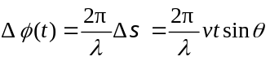 (2)
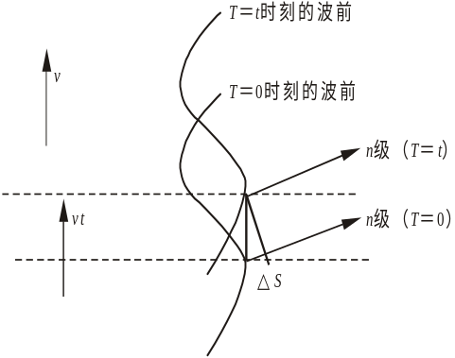把(1)代入(2)得：
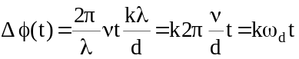 （3）
式中 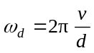
若激光从一静止的光栅出射时；光波电矢量方程为
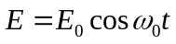
而激光从相应移动光栅出射时，光波电矢量 图2 衍射光线在y方向上的位移量
方程则为
(4)
显然可见，移动的位相光栅k级衍射光波，相对于静止的位相光栅有一个
ω_{a}=ω₀+kω_{d}的多普勒频移，如图3所示。
2. 光拍的获得与检测
光频率很高为了在光频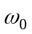中检测出多普勒频移量，必须采用“拍”的方法，即要把已频移的和未频移的光束互相平行迭加，以形成光拍。由于拍频较低，容易测得，通过拍频即可检测出多普勒频移量。
本实验形成光拍的方法是采用两片完全相同的光栅平行紧贴，一片B静止，另一片A相对移动。激光通过双光栅后所形成的衍射光，即为两种以上光束的平行迭加。其形成的第k级衍射光波的多普勒频移如图4所示。

+2level, ω₀+2ω_{d}
+1level, ω₀+ω_{d}
-1level, ω₀-ω_{d}
-2level, ω₀-2ω_{d}
v
ω₀
0level, ω₀
图3 移动光栅的多普勒频率
光栅A按速度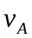移动，起频移作用，而光栅B静止不动，只起衍射作用，故通过双光栅后射出的衍射光包含了两种以上不同频率成分而又平行的光束。由于双光栅紧贴，激光束具有一定宽度，故该光束能平行迭加，这样直接而又简单地形成了光拍。如图5所示。
ω₀+ω_{d}
ω₀+ω_{d}
ω₀
ω₀+ω_{d}
ω₀
ω₀-ω_{d}
ω₀
ω₀-ω_{d}
ω₀-ω_{d}
He-Ne
ω₀
v_{A}
图4 K级衍射光波的多普勒频移
v_{A}-0
A
B

当激光经过双光栅所形成的衍射光叠加成光拍信号。光拍信号进入光电检测器后，其输出电流可由下述关系求得：
光束1： 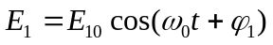
光束2： 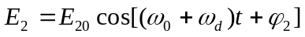 （取k=i）
光电流：
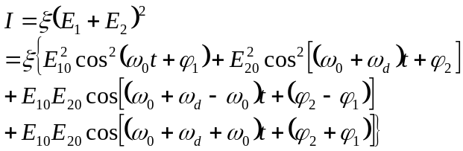 （6）
其中ξ为光电转换常数
因光波频率ω₀甚高，在式（6）第一、二、四项中，光电检测器无法反应，式（6）第三项即为拍频信号，因为频率较低，光电检测器能做出相应的响应。其光电流为
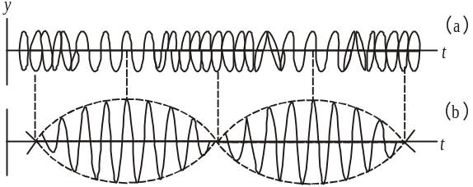
拍频F_{拍}即为：
图5 频差较小的二列光波叠加形成“拍”
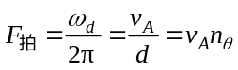 (7)
其中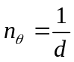为光栅密度，本实验
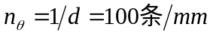
3. 微弱振动位移量的检测
从式（7）可知，F_{拍}与光频率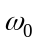无关，且当光栅密度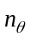为常数时，只正比于光栅移动速度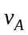，如果把光栅粘在音叉上，则是周期性变化的。所以光拍信号频率F_{拍}也是随时间而变化的，微弱振动的位移振幅为：
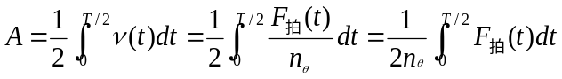 (8)
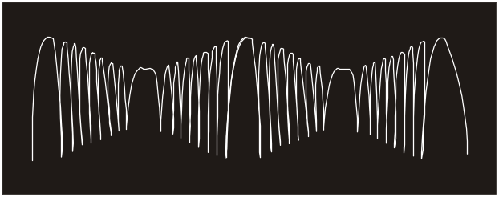
式中T为音叉振动周期，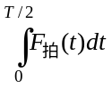表示T/2时间内的拍频波的个数。所以，只要测得拍频波的波数，就可得到较弱振动的位移振幅。
图6 示波器显示拍频波形
波形数由完整波形数、波的首数、波的尾数三部分组成。根据示波器上显示计算，波形的分数部份为不是一个完整波形的首数及尾数，需在波群的两端，可按反正弦函数折算为波形的分数部份，即波形数＝整数波形数＋波的首数和尾数中满1/2或1/4或3/4个波形分数部份+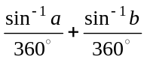。
式中a、b为波群的首、尾幅度和该处完整波形的振幅之比。波群指T/2内的波形，分数波形数若满1/2个波形为0.5，满1/4个波形为0.25，满3/4个波形为0.75。
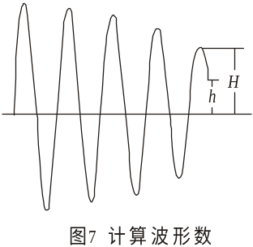例题：如图7，在T/2内，整数波形数为4，尾数分数部分已满1/4波形，b=h/H=0.6/1=0.6。
所以
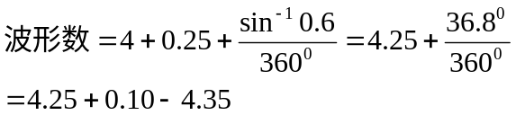

四、实验装置

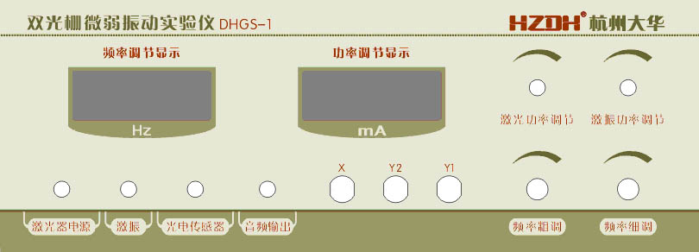
X—触发信号输出，Y₂—激振波形输出，Y₁—拍频波形输出
图8 实验仪面板

图9 实验平台
五、实验内容
1.预习《示波器的应用》，熟悉双踪示波器的使用方法。
2.将示波器的CH1通道接至实验仪面板上的Y1，外触发X通道接至实验仪的X，开启各自电源。
3.几何光路调整。
实验平台上的“激光器”接实验仪面板上的“激光器电源”，将激光器、静光栅、动光栅摆在一条直线上，挪开光电传感器，在原光电传感器处放置挡光板，如一本书。开启实验仪电源，将实验仪面板上的“激光功率调节”调至最大，让激光穿越静、动光栅打在挡光板上，调节静光栅和动光栅的相对位置（理想状态是两光栅的刻线平行，刻线所在面平行），观察光挡板上的光点，单个的光点最接近于圆点时为宜。挪开光挡板，将光电传感器放回原位，调节其接收光孔位置，使得最强的一个光点射入孔内。
4.音叉谐振调节。
先调整好实验平台上音叉和激振换能器的间距，一般0.3mm为宜，可使用塞尺辅助调节。将“激振功率调节”调至最大，调节“频率粗调”旋钮至500Hz附近，然后调节“频率细调”旋钮，使音叉谐振。调节时可用手轻轻地按音叉顶部感受振动强弱，或听振动声音，找出调节方向。如音叉谐振太强烈，调节“激振功率调节”，使振动减弱，在示波器上看到的T/2内光拍的波数为15个左右。记录此时音叉振动频率、屏上完整波的个数、不足一个完整波形的首数和尾数值以及对应该处完整波形的振幅值。
5.测出外力驱动音叉时的谐振曲线。
固定“激振功率调节”旋钮位置，在音叉谐振点附近，小心调节“频率”旋钮，测出音叉的振动频率与对应的信号振幅大小，频率间隔可以取0.1H_{Z},选8个点,分别测出对应的波的个数,由式(8),计算出各自的振幅A。
6.保持信号输出功率不变，将橡皮柱放入音叉上的小孔从而改变音叉的有效质量，调节“频率细调”旋钮，研究谐振曲线的变化趋势。
7、实验仪面板上的“音频输出”是为了用耳机听拍频信号。
六、数据处理
1.求出音叉谐振时光拍信号的平均频率；
2.求出音叉在谐振点时作微弱振动的位移振幅；
3.在坐标纸上画出音叉的频率—振幅曲线；
4.做出音叉不同有效质量时的谐波曲线，定性讨论其变化趋势。
七、成套性
1.使用说明书 1份
2.产品合格证 1份
3.电源线 1根
4.Q9座线 2根
5.耳机 1副
6.保险丝（0.5A/220V） 2只
八、售后服务
在用户遵守产品使用条件下，到货后的12个月时间内，因产品质量问题引起的故障，本厂负责免费维修，以至调换产品。12个月后，机器故障或使用不当造成损坏，本厂仍将给予良好的服务。

